Демоверсия олимпиады по технической механике

Прочитать задание и выбрать правильный ответ

1. В каком случае сила проецируется на ось с положительным знаком
а) если сила параллельна оси;
б) если сила и ось направлены в одну сторону;
в) если сила перпендикулярна оси;
2. Движение тела с учетом всех действующих сил изучает:
a) динамика;
б) кинематика;
в) сопротивление материалов;
3. Абсолютно твердым называется тело,
а) которому не мешают перемещаться другие тела;
б) которое не деформируется под действием внешних сил;
в) размерами которого можно пренебречь;
3. Сколько реакций имеет жесткая заделка?
а) одну
б) две
в) три
4. На каком рисунке показана плоская система сходящихся
сил?
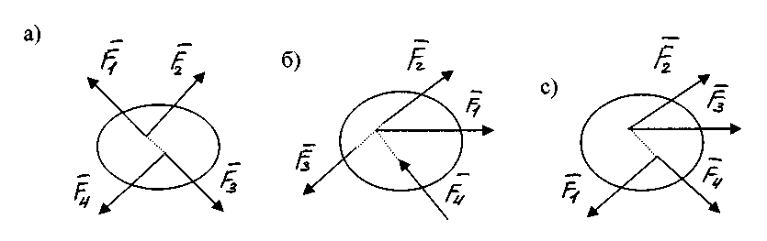
а) а
б) б
в) в
5. Сила трения максимальна
а) в момент начала движения тела
б) в момент остановки тела
в) когда тело находится в состоянии покоя
6. Мощность это
а) произведение силы на пройденный путь
б) отношение работы полезной к работе затраченной
в) работа, совершаемая в единицу времени
7. Прочность это –
а) способность конструкции, работать под действием внешних сил, не разрушаясь;
б) способность конструкции, работать под действием внешних сил, не деформируясь;
в) способность конструкции, работать под действием внешних сил, не модифицируясь;
8. Условие прочности при кручении
а) τ = $\frac{Мкр}{W_{р}}$ $≤[$τ];
б) σ = $\frac{N}{A}$ $≤[$σ];
в) τ =$\frac{Q}{А}$ $≤[$τ];
8. Деформацией кручения называется деформация, при которой в поперечном сечении бруса возникает
а) крутящий момент;
б) поперечная сила;
в) продольная сила;
9. Запишите, какое условие прочности должно выполняться, чтобы не порвался буксировочный трос?
а) σ =$\frac{Q}{А}$ $≤[$σ];
б) τ =$\frac{F}{А}$ $≤[$τ];
в) σ = $\frac{N}{A}$ $≤[$σ];
10. Сила трения не зависит от
а) материала соприкасающихся поверхностей
б) площади соприкасающихся поверхностей
в) качества обработки соприкасающихся поверхностей
11. Парой сил называются
а) две равные антипараллельные силы
б) две равные параллельные силы
в) две равные силы лежащие на одной прямой
12. Сила – это:
а) векторная величина, характеризующая динамическое взаимодействие сил между собой.
б) векторная величина, характеризующая механическое взаимодействие тел между собой.
в) скалярная величина, характеризующая динамическое взаимодействие сил между собой.
13. Способность материала под действием приложенной нагрузкой сохранять первоначальную форму упругого равновесия - это:
а) устойчивость
б) прочность
в) выносливость
14. Как называются тела, ограничивающие перемещение других тел?
а) связями
б) реакциями связей
в) ограничителями
15. К какому виду механических передач относятся цепные передачи:
а) трением с промежуточной гибкой связью
б) зацеплением с непосредственным касанием рабочих тел
в) зацеплением с промежуточной гибкой связью
16. Что из перечисленного является сборочной единицей
а) редуктор
б) подшипник
в) болт
17. Ниже перечислены цилиндрические детали, используемые для создания соединений. Какая из них не относятся к резьбовым?
а) штифт.
б) винт.
в) шпилька.
18. Машины, преобразующие один вид энергии в другой, называются
а) технологические
б) логические
в) энергетические
19. Какой формы не бывают зубья у цилиндрических колес
а) прямые
б) спралевидные
в) косые
20. Какой шпонки не существует?
а) штифтовой
б) сегментной
в) призматической
21. Сколько реакций имеет шарнирно-неподвижная опора?
а) одну
б) две
в) три
22. Материальной точкой называется тело, которое:
а) не деформируется под действием внешних сил;
б) размерами, которого можно в данном случае пренебречь;
в) может свободно передвигаться в заданном направлении.
23. Проекция какой силы на ось X равна О?
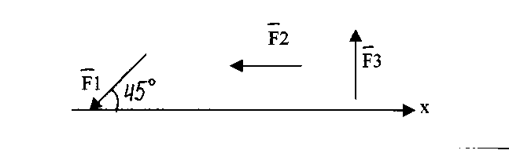

а) F₃
б) F₂
в) F₁
24. Момент силы относительно точки измеряется в
а) Н/м
б) Н·м
в) Н/м²
25. Условия равновесия тел изучает
а) статика
б) кинематика
в) динамика
26. Жесткость это способность конструкции сопротивляться
а) разрушению;
б) образованию деформации;
в) образованию центров кристаллизации;
27. Сопротивление материалов изучает
а) прочность и деформируемость материалов;
б) условия равновесия тел;
в) способность материалов кристаллизоваться
28. Условие прочности при сжатии
а) σ =$\frac{Q}{А}$ $≤[$σ];
б) σ =$\frac{N}{А}$ $≤[$σ];
в) σ =$\frac{F}{А}$ $≤[$σ];
29. При какой деформации в поперечном сечении изделия возникают поперечная сила и изгибающий момент?
а) поперечного изгиба
б) растяжения, сжатия
в) кручения
30. Какие внутренние силовые факторы возникают в поперечном сечении вала при деформации кручения?
а) продольная сила
б) изгибающий момент
в) крутящий момент
31. Произведение постоянной силы на величину пройденного пути называется
а) работой силы
б) количеством движения точки
в) мощностью
32. Пара сил оказывает на тело:
а) растягивающее действие
б) вращающее действие
в) изгибающее действие
33. Как называется брус, работающий на изгиб?
а) балка
б) консоль
в) опора
34. Линия, вдоль которой движется тело, называется
а) путь
б) скорость
в) траектория движения
35. К какому виду механических передач относятся ременные передачи:
а) Трением с непосредственным касанием рабочих тел
б) Зацеплением с промежуточной гибкой связью
в) Трением с промежуточной гибкой связью
36. При каком взаимном расположении валов возможно применение цепной передачи:
а) оси валов параллельны
б) пересекаются под некоторым углом
в) скрещиваются под любым углом
37. Передача движения между перпендикулярными валами осуществляется
а) ременной передачей
б) цилиндрической прямозубой передачей
в) конической прямозубой передачей
38. Сепаратор в подшипнике предназначен для
а)увеличения нагрузочной способности
б) разделения и направления тел вращения
в) уменьшения трения
39. Как изображенное на рисунке колесо крепится на валу?
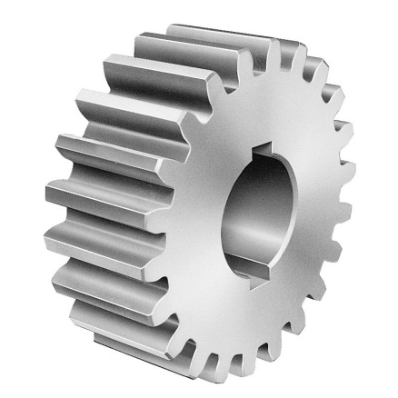
а) при помощи шпонки
б) при помощи шлицев
в) запрессовкой
40. Что является опорами валов в редукторе?
а) муфты
б) подшипники
в) втулки

41. Для тела, находящегося в равновесии, выполняется следующее условие
ΣFх = 0
ΣFу = 0
Какая система сил приложена к телу?

а) плоская система сходящихся сил
б) плоская система параллельных сил
в) плоская система произвольно расположенных сил
42. Проекция силы на ось =0, если
а) сила параллельна оси
б) сила лежит на оси
в) сила перпендикулярна оси
43. В поперечном сечении конструкции возникает только поперечная сила при деформации
а) сжатия
б) сдвига
в) смятия
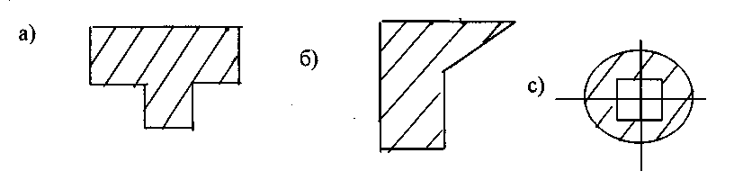
44. Какое сечение можно решить, используя метод отрицательных масс

45. Передаточное отношение червячной передачи нельзя определить используя
а) делительный диаметр
б) угловую скорость
в) частоту вращения

46. Какой из силовых многоугольников находится в
равновесии?
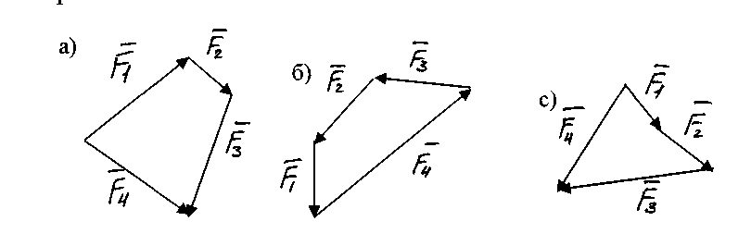
47. Для червячных передач обязателен тепловой расчёт т.к.
а) при изготовлении используют дорогостоящую бронзу
б) при работе выделяется много тепла
в) червяк и червячное колесо вращаются очень медленно
48. Как движется мотоциклист, если выполняется условие, а_{τ} ≠0 const,
а_{n}≠0?
а) равноускорено по прямолинейной траектории
б) неравномерно по прямолинейной траектории
в) равноускорено по криволинейной траектории
49. Смотровое окно в крышке редуктора предназначено для
а) для контроля уровня масла
б) для осмотра работающих зубчатых колес
в) для осмотра работающих подшипников
50. В какой передаче контакт ведущего и ведомого звена осуществляется при помощи промежуточного звена?
а) в фрикционной
б) в червячной
в) в ременной

